104年午餐輔導訪視表
二.用餐場所品質管理
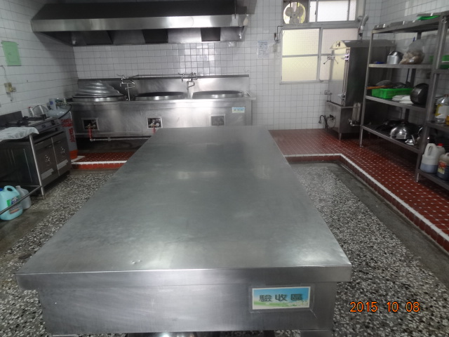
3.桌面椅面須保持整潔.不得有油污.

